13ª Competencia de MateClubes

Segunda Ronda – Nivel Preolímpico

- La prueba dura 2 horas.
- En todos los problemas, dar la respuesta y explicar los pasos de la resolución.

Nombre del Club: Código del club:

Localidad: Provincia:

1) Completar la siguiente figura con números de forma tal que la suma de dos casillas consecutivas sea siempre 12 o 13. Los números pueden repetirse.
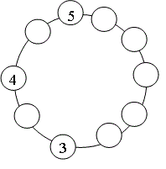

2) Para hacer un barrilete, Francisco necesita 300 cuadraditos de papel glasé. Un amigo le regaló 227 papelitos. En la librería venden los papelitos en sobrecitos de 4. ¿Cuántos sobrecitos tiene que comprar como mínimo para poder hacer el barrilete?

3) Hay 7 personas sentadas en una ronda: Ana, Belén, Carlos, Diego, Emilia, Fede y Gaby. Cada persona en la ronda dice un número. Ana dice 1, Belén dice 2, Carlos dice 3, y así siguiendo, cada persona dice uno más que la anterior. Cuando llegan de nuevo a Ana, continúan diciendo números. Ana dice 8, Belén dice 9 y así siguiendo.

Si siguen jugando muchas rondas, ¿quién dice el número 150?
